ИНФОРМАЦИОННАЯ СРЕДА ВЗАИМОДЕЙСТВИЯ ИССЛЕДОВАТЕЛЕЙ ЮЖНОГО ФЕДЕРАЛЬНОГО УНИВЕРСИТЕТА И ЮЖНОГО ФЕДЕРАЛЬНОГО ОКРУГА
В.П. Свечкарев, В.И. Носко, С.В. Литвинов
Южный федеральный университет, г. Ростов-на-Дону
Глобальной целью Программы развития Южного федерального университета (ЮФУ) является создание в Южном федеральном округе (ЮФО) сильного в научном, методическом, имущественном, финансовом, управленческом, социальном и кадровом плане университета качественно нового типа, способного, в частности, повысить конкурентоспособность ведущих отраслей экономики Южного федерального округа на российском и международном рынках [1]. Развитие Юга России в соответствии с данной программой должно проходить по инновационно-ориентированному сценарию и сопровождаться интенсивными структурными сдвигами в пользу высокотехнологичного и информационного секторов и ослаблением зависимости от нефтегазового и сырьевого секторов. Для достижения поставленных целей Южному федеральному университету в 2007-2008 годах было выделено более 2,0 млрд. рублей на приобретение уникального учебно-научного оборудования. Университет стал единственным обладателем столь обширного арсенала инновационного научно-технического инструментария в ЮФО. Принимая во внимание сложившуюся в ЮФО ситуацию, характеризующуюся дефицитом высокотехнологичных научных ресурсов, резонно прогнозировать заметное повышение интереса регионального научного сообщества к ЮФУ. Таким образом, необходимо организовать систему взаимосвязи и взаимодействия исследователей ЮФУ и ЮФО на базе создаваемых центров коллективного пользования [2].
Рынок сегодняшнего дня характеризуется высокой динамикой и быстрой изменчивостью. В условиях современной жесткой экономической среды руководители вынуждены находить новые, более эффективные способы управления, брать на вооружение самые передовые инновационные технологии, использование которых дает конкурентные преимущества и возможность оперативно реагировать на растущие требования рынка.
В настоящей работе представлены результаты создания на основе интернет-технологий удобной интерактивной среды взаимосвязи и взаимодействия исследователей университета и ЮФО, а именно, Виртуального департамента региональной интеграции (ВДРИ).
Прежде, чем перейти к рассмотрению структуры и функциональности ВДРИ, остановимся на организационной модели взаимодействия исследователей. Основывается она на том, что научные центры, оснащенные уникальным оборудованием и имеющие в своем распоряжении современные исследовательские методики, становятся поставщиками исследовательских сервисов для сообщества внешних исследователей [2,3]. Следствием разнообразной и динамической природы запроса, разноуровневых требований к ресурсам является многовариантность решений: начиная от выполнения отдельных исследовательских операций и заканчивая организацией доступа к новейшим методикам работы на уникальном оборудовании. Общее название такой модели – инсорсинг. Учитывая ее перспективность для диверсификации региональных научных исследований, а, также руководствуясь практикой международного бизнеса и опытом различных проектов, в разное время реализованных крупными компаниями, было принято решение о реализации данной модели в рамках Программы развития ЮФУ. Создание интернет-портала инсорсинга [4], входящего в состав ВДРИ, позволит решить задачу создания устойчивых внешних связей с потенциальными потребителями уникального научного оборудования и повысит эффективность его коммерческого использования. Инсорсинг также позволит ЮФУ снизить издержки неиспользуемой мощности.
Интернет-портал ВДРИ призван обеспечивать эффективное централизованное взаимодействие исследователей ЮФО между собой, а также с исследователями Университета. При этом все пользователи портала смогут использовать широкие коммуникативные возможности для обсуждения условий предоставления услуг. Таким образом, концептуально и идеологически портал близок к социальной сети [5,6]. Отсюда вытекает и его функциональность. Зарегистрировавшись на портале, посетитель получает доступ к таким функциям, как система мультиблогов с комментариями, форум, тематические группы, система личных сообщений, возможность добавлять на сайт файлы и документы, организация совместных проектов на базе групп, полнотекстовый поиск по базе оборудования, а также заказ работ на уникальном оборудовании, доступ к новостной ленте с категоризацией и т.п.
С технической точки зрения перед разработчиками стояли следующие задачи [5,6]:
1. Создать интернет-портал на базе web-технологий, таких как язык программирования PHP и БД MySQL, с широким гибким доступом к его информационным ресурсам.
2. Предоставить пользователям удобный интерфейс управления заявками на оборудование, его каталог, а также полную информацию по оборудованию, включая название, назначение, методические материалы и т.п. с возможностью подать заявку на его использование.
3. Предоставить администраторам портала удобный интерфейс управления заявками пользователей оборудования.
4. Обеспечить возможности коммуникации на базе единого ядра в виде персональных аккаунтов (учетных записей).
Порталы ВДРИ и Центра инсорсинга (ЦИ) структурно и логически объединены с помощью персональных ссылок на аккаунт каждого конкретного пользователя. Учитывая то, что у каждого пользователя имеется по одному аккаунту на каждом сайте, общую схему работы можно представить следующим образом:
- Пользователь получает аккаунт на портале ВДРИ.
- Зайдя в свой аккаунт, он видит ссылку на свой персональный профиль в системе, вида http://regin.sfedu.ru/index.php?option=com_comprofiler&task=userProfile&user=64, где user=64 является уникальным идентификатором пользователя, копирует ее (рис. 1):
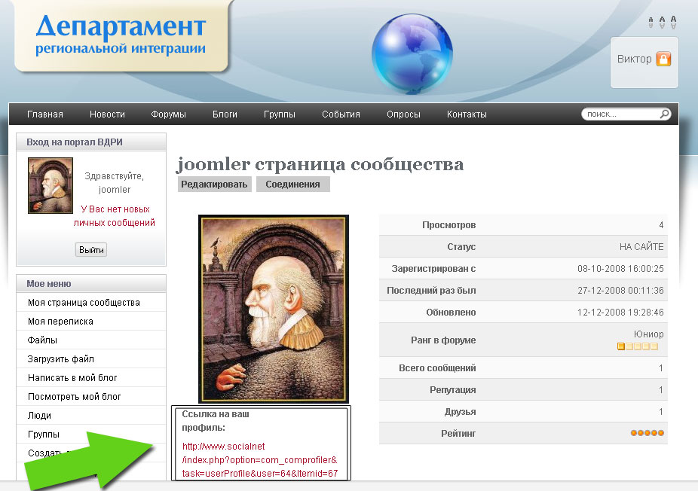
Рис. 1. Ссылка на персональный профиль на портале ВДРИ

- Регистрирует аккаунт на портале ЦИ, при этом указывает ссылку на свой ранее полученный аккаунт ВДРИ в специальном поле «Ссылка на профиль» дополнительных данных (рис. 2):
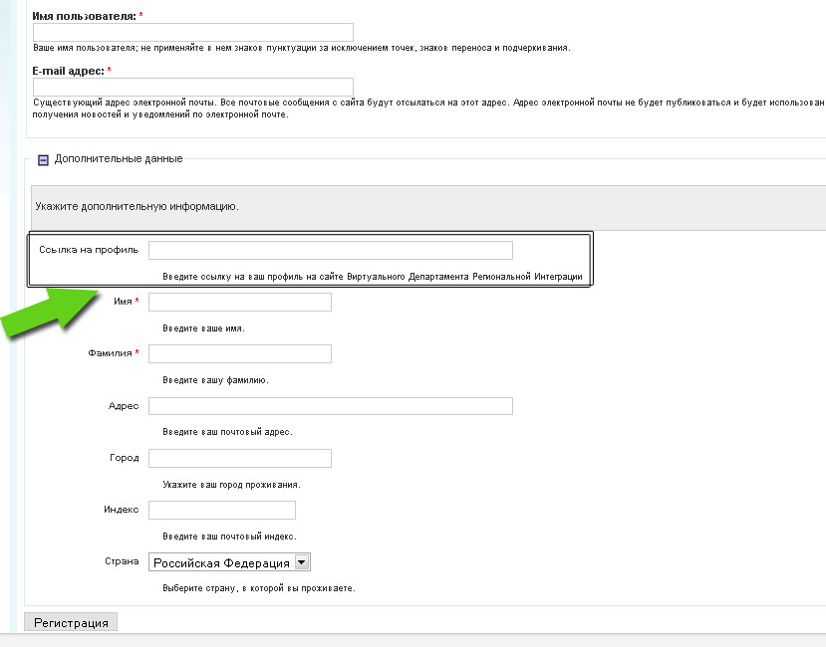
Рис. 2. Регистрация на портале ЦИ с указанием ссылки на свой профиль на портале ВДРИ
- Завершает регистрацию на портале ЦИ, причем теперь администратор может найти и просмотреть профиль каждого конкретного клиента Центра Инсорсинга на портале ВДРИ, благодаря ссылке, указанной при регистрации.
Такая связь персональных профилей очень удобна как для администрации, так и для пользователей.
Здесь важно упомянуть принципиальное функциональное различие порталов, обусловленное историческим процессом их разработки и различиями в архитектуре. Портал ВДРИ четко нацелен на коммуникацию клиентов Центра инсорсинга и не предназначен для заказов оборудования. Портал ЦИ напротив, имеет функционал, позволяющий лишь делать заказы, и не предоставляет никаких коммуникационных возможностей. И только в результате объединения возможностей достигается нужный уровень интеграции (рис. 3):
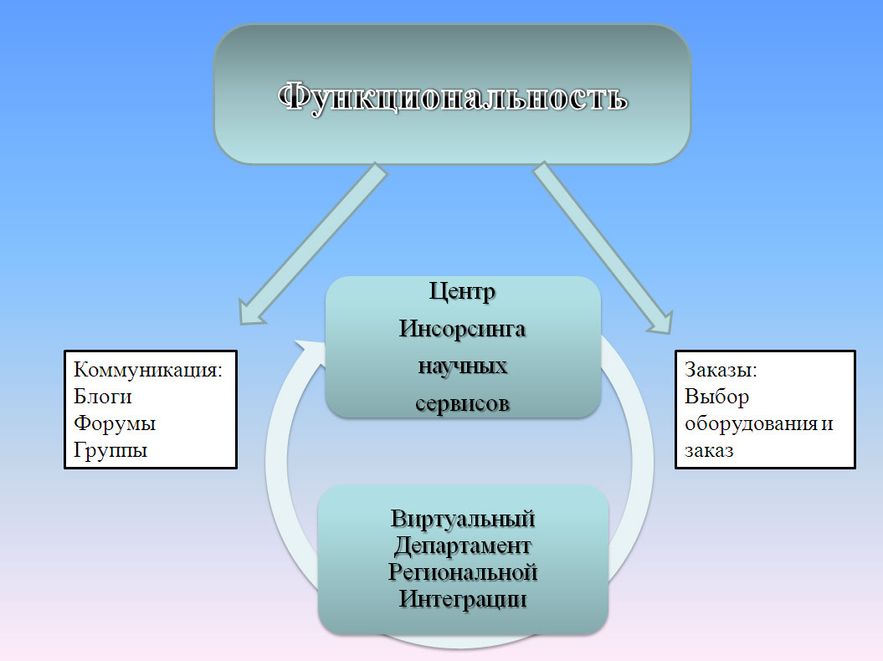
Рис. 3. Функциональная разница между порталами ВДРИ и ЦИ
Например, клиент сделал заказ на портале ЦИ и хочет обсудить его детали на портале ВДРИ. Для этого он должен на портале ЦИ указать ссылку на свой профиль ВДРИ (что даст возможность администрации отвечать на вопросы пользователей и сразу же связываться с ними по поводу конкретного заказа), вести обсуждение и обмен опытом с другими пользователями, а также выстраивать коммерческие отношения.
Как же фактически происходит заказ экземпляра оборудования? Следующая схема иллюстрирует этот процесс (рис. 4):
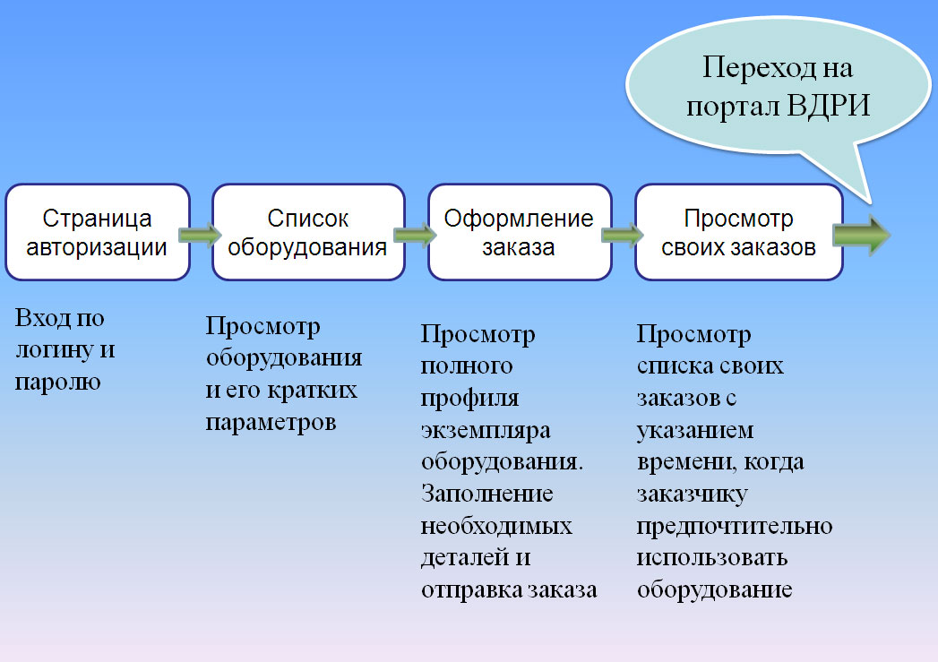
Рис. 4. Процесс заказа оборудования на портале ЦИ с последующим переходом на ВДРИ для реализации коммуникативной части возможностей
Благодаря тесной кооперации технических возможностей порталов достигается эффективное управление незанятыми ресурсами оборудования и необходимый коммерческий успех. Портальные системы, таким образом, обеспечивают инновационный путь развития ЮФО, предлагая гибкий и масштабируемый инструментарий для развития технического и финансового потенциала Южного федерального университета и всего округа.

литературА
- Программа развития федерального государственного
образовательного учреждения высшего профессионального образования
«Южный федеральный университет» на 2007–2010 годы [Текст] / Федеральное агентство по образованию, Приоритетный национальный проект «Образование», Ростов-на-Дону, 2007 – 37 с.
- Панич А.Е, Доля В.К., Свечкарев В.П. и др. Центр коллективного пользования научным оборудованием «Высокие технологии» Южного корпоративного университета. - Новочеркасск: УПЦ «Набла» ЮРГТУ (НПИ), 2006. – 118 с.
- Аутсорсинг и инсорсинг как инструменты управления затратами [Электронный ресурс] / Николай Ермошкин, консультант группы интернет бизнес-решений компании «Cisco Systems». Режим доступа: http://www.outsourcing-perm.ru/pub9, свободный. — Загл. с экрана. — Яз. рус.
- Свечкарев В.П., Олишевский Д.П., Штепа И.В. Информационно-коммуникационная среда центра коллективного пользования научным оборудованием «Высокие технологии» // Современные информационные технологии в образовании: Южный федеральный округ: Материалы научно-метод.конф., 26-29 апреля 2007/Южный федер.ун-тет. – Ростов/Дон: Изд-во «ЦВВР», 2007. – С.233-235.
- Управление сайтом в Joomla! 1.5 [Электронный ресурс] / 2007 maximize. Режим доступа:
http://www.joomlaua.com/index.php?option=com_frontpage&Itemid=1, свободный. — Загл. с экрана. — Яз. рус.
- Руководство пользователя к CMS Joomla [Электронный ресурс] / 2007 maximize. Режим доступа:
http://www.joomlaua.com/index.php?option=com_docman&task=doc_download&gid=40&Itemid=36, свободный. — Загл. с экрана. — Яз. рус.

